HALAMAN JUDUL

Judul Laporan
ANALISIS FAKTOR HARGA RUMAH MENGGUNAKAN VISUALISASI DATA (DATASET USA HOUSING 2014)

Disusun oleh:
Nama Mahasiswa : Muhammad Adam Hasani
NIM : 25200013
Program Studi : Sains Data

Mata Kuliah :
Pengantar Sains Data
Dosen Pengampu :
Hepatika Zidny Ilmadina, S.Pd., M.Kom.
UNIVERSITAS HARKAT NEGERI
2025/2026

BAB I PENDAHULUAN

1.1 Latar Belakang

Harga rumah seringkali menjadi hal yang membingungkan. Kadang kita melihat rumah yang luas tanahnya biasa saja tapi harganya mahal, atau sebaliknya. Hal ini memunculkan pertanyaan: sebenarnya faktor fisik apa yang paling menentukan harga sebuah rumah? Apakah luas bangunannya, luas tanahnya, atau justru jumlah kamarnya?

Sebagai upaya menjawab pertanyaan tersebut dengan data (Data Driven), laporan ini dibuat. Penulis memilih dataset perumahan dari USA (King County) karena datanya lengkap dan memiliki variabel angka yang jelas. Analisis dilakukan menggunakan Python dengan metode visualisasi Scatter Plot untuk melihat pola hubungan, dan Heatmap untuk mengukur seberapa kuat pengaruh masing-masing faktor tersebut.

1.2 Tujuan Analisis
- Mengidentifikasi pola hubungan antara luas bangunan dengan harga rumah.
- Menganalisis variabel mana yang memiliki pengaruh lebih kuat terhadap harga: Luas bangunan atau jumlah kamar.
- Mengimplementasikan teknik visualisasi data menggunakan Scatter Plot dan Heatmap.

1.3 Studi Kasus
Analisis ini menggunakan data transaksi penjualan rumah asli di wilayah King County, Amerika Serikat. Fokus utamanya adalah melihat hubungan antara spesifikasi fisik rumah (Luas dan Kamar) terhadap harga jualnya.

BAB II DATA DAN METODOLOGI

2.1 Sumber Data
Data diambil dari platform Kaggle dengan nama dataset "USA Housing / King County House Sales". Catatan Penting: Setelah dilakukan pengecekan pada kolom tanggal, data ini berisi transaksi dari bulan Mei 2014 hingga Juli 2014. Jadi, harga yang dianalisis di sini adalah harga pasar pada tahun tersebut (belum terkena inflasi properti masa kini).

2.2 Deskripsi Dataset

Dataset aslinya berisi lebih dari 4.000 data. Agar grafik yang dihasilkan lebih rapi, mudah dibaca, dan tidak menumpuk, penulis melakukan pengambilan sampel acak (random sampling) sebanyak 500 baris data.
Variabel yang dianalisis meliputi:
- price: Harga rumah (Target).
- sqft_living: Luas area dalam bangunan (Interior).
- bedrooms: Jumlah kamar tidur.
- sqft_lot: Luas tanah keseluruhan.

2.3 Tampilan Data Frame
Berikut adalah cuplikan 5 data sampel yang digunakan dalam analisis ini:
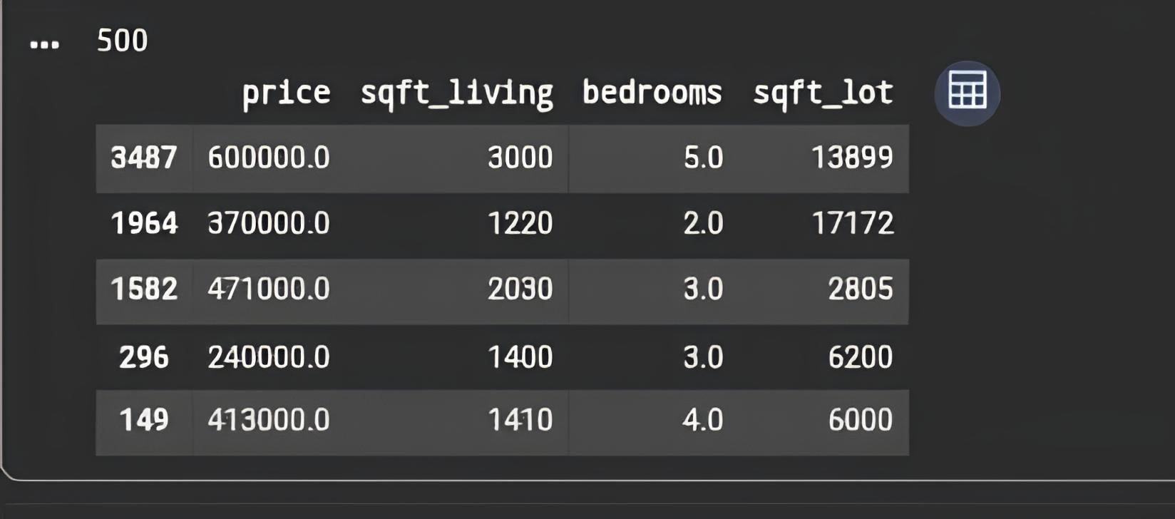

BAB III HASIL DAN PEMBAHASAN

3.1 Analisis Scatter Plot
Grafik Scatter Plot digunakan untuk melihat pola hubungan antara dua variabel kuantitatif, yaitu Luas Bangunan (Sumbu X) dan Harga (Sumbu Y).
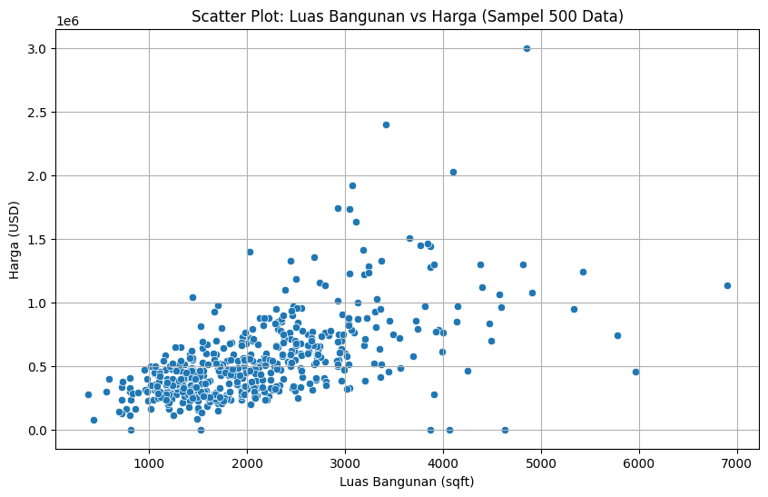
Penjelasan Persebaran Data:
Berdasarkan grafik di atas, terlihat pola titik-titik data yang bergerak naik dari kiri bawah ke kanan atas. Hal ini mengindikasikan adanya hubungan linear positif: semakin besar luas bangunan (sqft_living), harga rumah cenderung semakin mahal. Meskipun terdapat beberapa outlier (pencilan) di bagian atas, tren kenaikan harga seiring bertambahnya luas ruang hunian terlihat sangat konsisten. Hal ini membuktikan bahwa ukuran fisik bangunan adalah faktor dasar penentu harga.

3.2 Analisis Heatmap
Selanjutnya, visualisasi Heatmap digunakan untuk mengukur kekuatan korelasi antar variabel menggunakan skala warna dan angka.
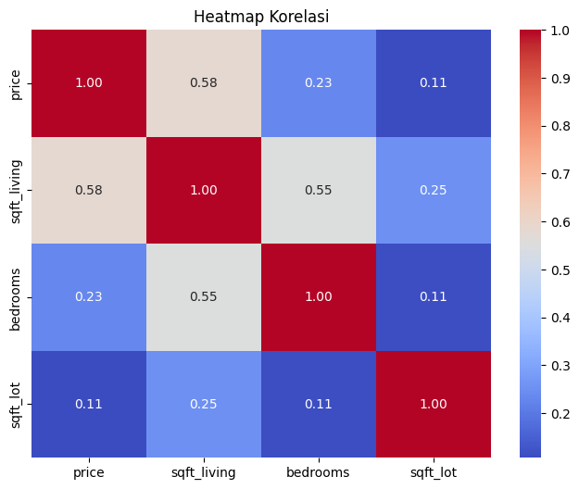
Penjelasan Persebaran Data:
Berdasarkan hasil visualisasi Heatmap, ditemukan fakta menarik:
- Variabel Luas Bangunan (sqft_living) memiliki nilai korelasi tertinggi terhadap harga, yaitu sebesar 0.58.
- Variabel Jumlah Kamar (bedrooms) memiliki korelasi yang jauh lebih rendah, yaitu 0.23.
- Variabel Luas Tanah (sqft_lot) memiliki korelasi terendah, yaitu 0.11.
Interpretasi :
Temuan ini menunjukkan bahwa dalam valuasi properti, pembeli cenderung lebih memprioritaskan luas ruang gerak/interior dibandingkan sekadar banyaknya jumlah kamar tidur. Rumah dengan interior yang luas dianggap lebih bernilai tinggi dibandingkan rumah sempit yang memiliki banyak sekat kamar. Luas tanah (sqft_lot) juga ternyata tidak memiliki pengaruh sekuat luas bangunan, yang menandakan bahwa kondisi fisik bangunan lebih dinilai daripada luas halaman.

BAB IV KESIMPULAN

4.1 Kesimpulan
Berdasarkan hasil analisis visualisasi data, dapat disimpulkan bahwa:
- Terdapat hubungan positif yang signifikan antara luas bangunan dan harga rumah.
- Luas Bangunan (sqft_living) merupakan faktor fisik yang paling dominan dalam mempengaruhi harga dibandingkan atribut lain.
- Analisis ini membuktikan bahwa faktor "kenyamanan ruang" (luas interior) lebih menentukan nilai jual properti dibandingkan jumlah ruangan (bedrooms) atau luas tanah.

